Advanced Encryption Standard-128 (AES-128)

Algoritma kriptografi bernama Rijndael yang didesain oleh oleh Vincent Rijmen dan John Daemen asal Belgia keluar sebagai pemenang kontes algoritma kriptografi pengganti DES yang diadakan oleh NIST (National Institutes of Standards and Technology) milik pemerintah Amerika Serikat pada 26 November 2001. Algoritma Rijndael inilah yang kemudian dikenal dengan Advanced Encryption Standard (AES). Setelah mengalami beberapa proses standardisasi oleh NIST, Rijndael kemudian diadopsi menjadi standard algoritma kriptografi secara resmi pada 22 Mei 2002. Pada 2006, AES merupakan salah satu algoritma terpopuler yang digunakan dalam kriptografi kunci simetrik.
AES ini merupakan algoritma block cipher dengan menggunakan sistem permutasi dan substitusi (P-Box dan S-Box) bukan dengan jaringan Feistel sebagaiman block cipher pada umumnya. Jenis AES terbagi 3, yaitu :
1.AES-128
2.AES-192
3.AES-256

Pengelompokkan jenis AES ini adalah berdasarkan panjang kunci yang digunakan. Angka-angka di belakang kata AES menggambarkan panjang kunci yang digunakan pada tipa-tiap AES. Selain itu, hal yang membedakan dari masing-masing AES ini adalah banyaknya round yang dipakai. AES-128 menggunakan 10 round, AES-192 sebanyak 12 round, dan AES-256 sebanyak 14 round.

AES memiliki ukuran block yang tetap sepanjang 128 bit dan ukuran kunci sepanjang 128, 192, atau 256 bit. Tidak seperti Rijndael yang block dan kuncinya dapat berukuran kelipatan 32 bit dengan ukuran minimum 128 bit dan maksimum 256 bit.
Berdasarkan ukuran block yang tetap, AES bekerja pada matriks berukuran 4x4 di mana tiap-tiap sel matriks terdiri atas 1 byte (8 bit). Sedangkan Rijndael sendiri dapat mempunyai ukuran matriks yang lebih dari itu dengan menambahkan kolom sebanyak yang diperlukan.
Berikut adalah pemahaman algoritma enkripsi AES-128 menurut saya berdasarkan algoritma AES versi aslinya :
- Siapkan array berukuran 4x4 bernama Kunci
- Siapkan array berukuran 4x4 bernama State
- Cetak : “Masukkan 16 bilangan heksadesimal sebagai kunci : “
- Simpan enam belas nilai tersebut sebagai nilai dari masing-masing elemen array Kunci.
- Cetak : “Masukkan teks yang akan dienkripsi : “
- Konversikan teks tersebut ke dalam bentuk bit menggunakan kode ASCII.
- Konversikan kode ASCII tersebut ke dalam heksadesimal
- Kelompokkan bit-bit teks tersebut menjadi 128 bit tiap bagiannya.
- Ambil 128 bit pertama untuk diproses.
- Kelompokkan bit teks tersebut menjadi 16 bagian dengan 8 bit tiap bagiannya.
- Masukkan tiap-tiap bagian teks tersebut ke dalam tiap-tiap sel pada matriks berukuran 4x4.
- Konversikan bit ke dalam heksadesimal.
- Lakukan langkah AddRoundKey
- Lakukan langkah SubBytes
- Lakukan langkah ShiftRows
- Lakukan langkah MixColumns
- Lakukan langkah AddRoundKey
- Ulangi langkah 13-16 sebanyak 9x.
- Jika langkah 17 sudah dilakukan, maka lakukan langkah SubByte
- Lakukan langkah ShiftRows
- Lakukan langkah AddRoundKey
- Selesai.
Penjelasan :
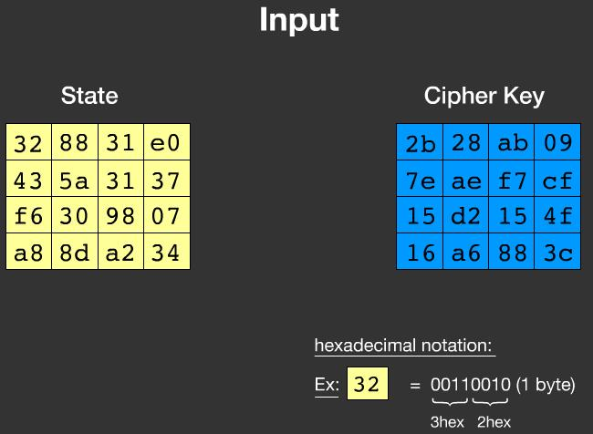
Misal, teks berita sudah diolah sedemikian rupa sehingga menjadi matriks (array) berukuran 4x4 dan begitu pula kata kuncinya

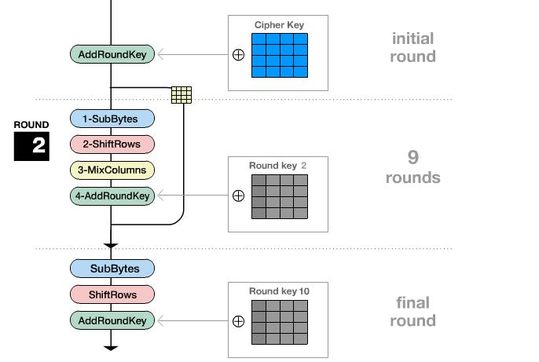

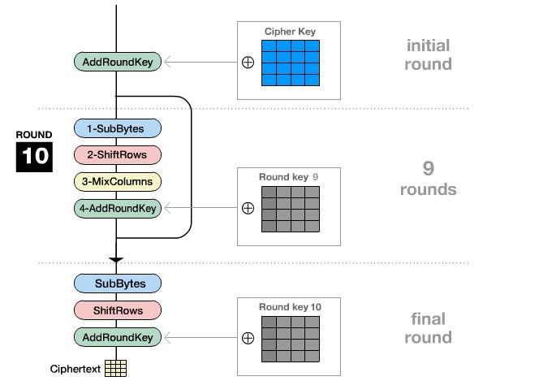

Kemudian akan dilakukan 4 transformasi sebagai berikut sebanyak 9 kali :
- SubBytes
- ShiftRows
- MixColumns
- AddRoundKey
Setelah itu, untuk round ke-10 dilakukan 3 transformasi sebagai berikut :
- SubBytes
- ShiftRows
- AddRoundKey
SubBytes
Berikut apa yang dinamakan SubBytes :
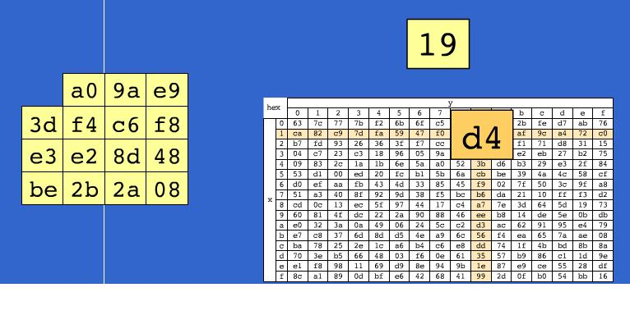
SubBytes adalah mensubstitusikan 1 sel pada State dengan 1 sel yang bersesuaian pada S-Box. Elemen-elemen pada S-Box itu sendiri telah ditentukan sebelumnya.
Misal, kita akan menggantikan elemen 19 pada State. Maka elemen yang bersesuaian pada S-Box terletak pada baris ke-1 dan kolom ke-9. Begitu pun seterusnya.
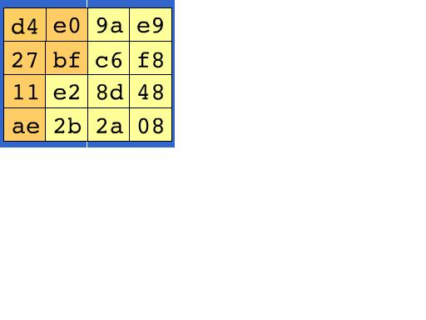
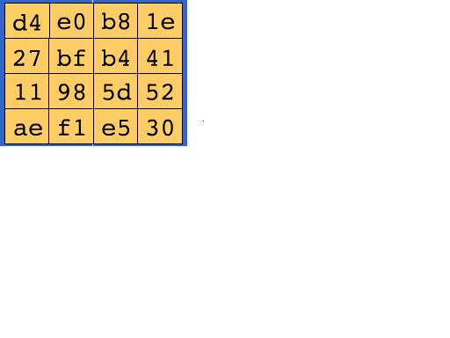

ShiftRows
Berikut apa yang dinamakan ShiftRows :
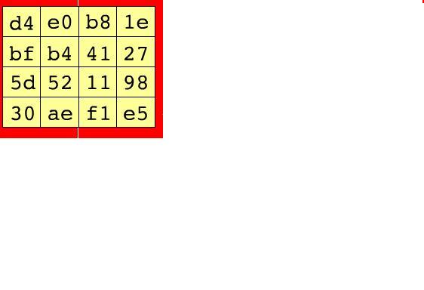
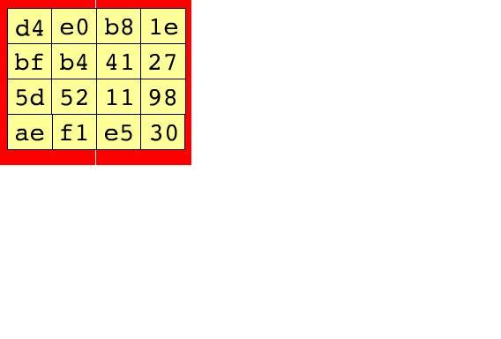

.-

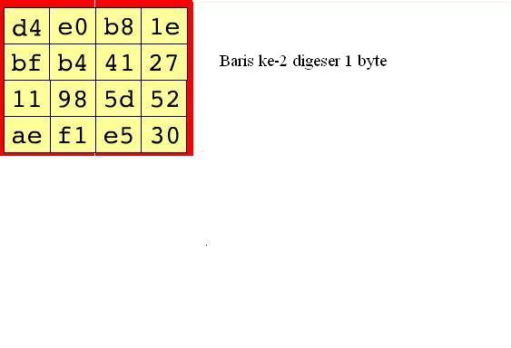

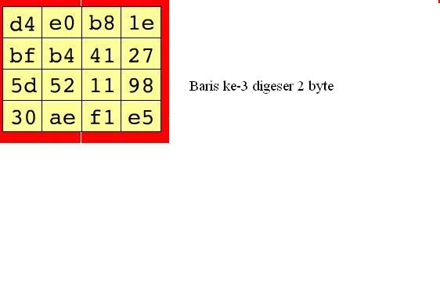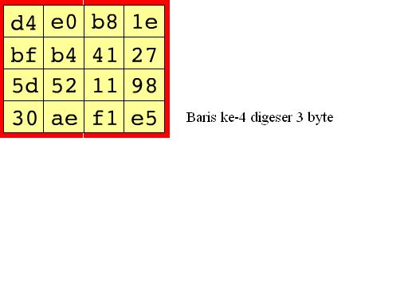

MixColumns
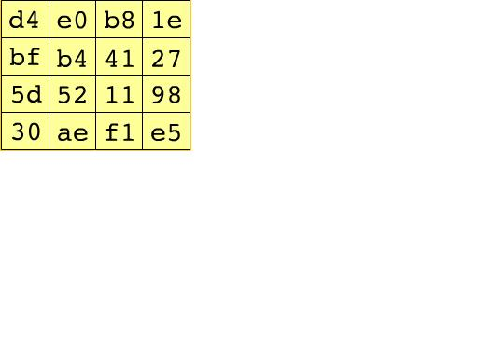
Selanjutnya, apa yang dinamakan MixColumns adalah sebagai berikut :

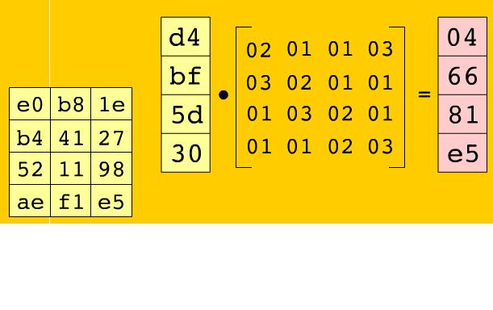
MixColumns adalah proses mengalikan 1 kolom dengan matriks berikut :
02 | 01 | 01 | 03
03 | 02 | 01 | 01
01 | 03 | 02 | 01
01 | 01 | 02 | 03

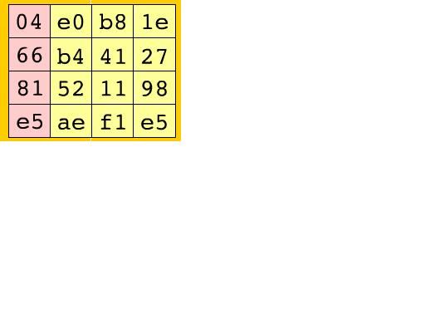
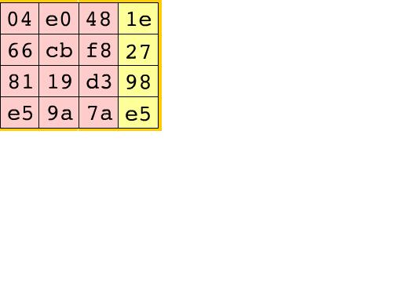

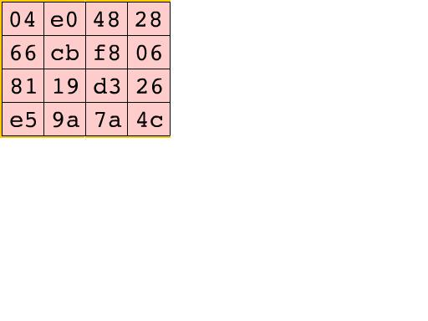
Sehingga menghasilkan matriks seperti di bawah ini :

AddRoundKey
Kemudian berikut ini adalah AddRoundKey :
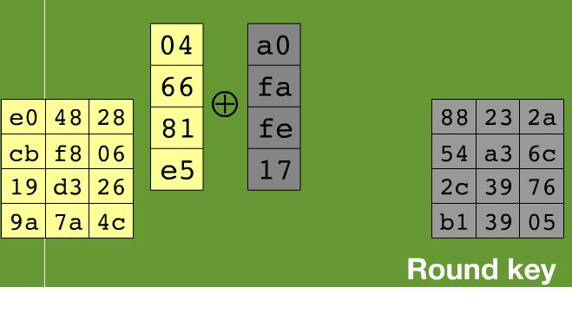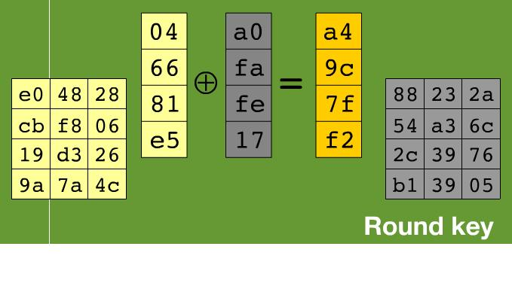

Kolom ke-1 matriks State yang telah melalui proses SubBytes dan ShiftRows di-XOR-kan dengan kolom ke-1 Round Key 1. Begitu pula dengan kolom ke-2, ke-3, dan ke-4. kemudian akan dilanjutkan sampai Round Key 10.
Berikut hasil AddRoundKey yang ke-1.
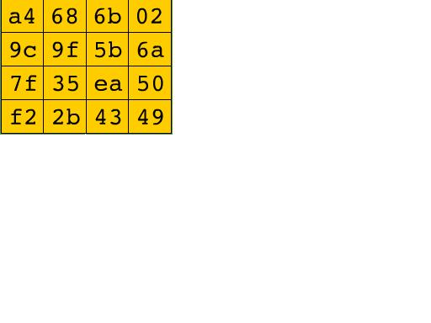

RESUME
Nah,,,di bawah ini adalah proses enkripsi secara lengkap dari round ke-1 sampai dengan round ke-10 untuk 1 buah matriks State; teks berita 128 bit.
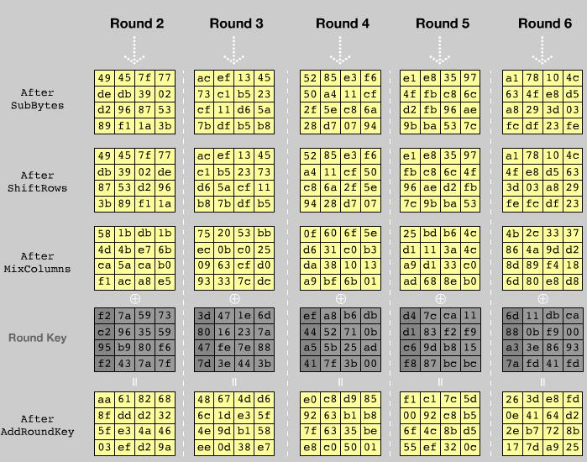

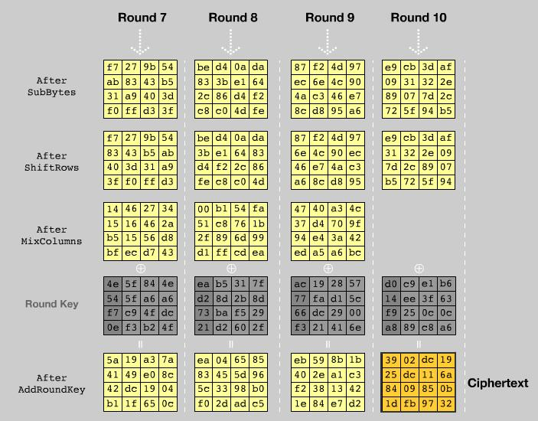

Bagaimana???

Sudah lebih jelas mengenai proses enkripsi AES-128??

Silakan ditanggapi..
Regards,,
riZ ^_^

